Berechnungen am Rechteck
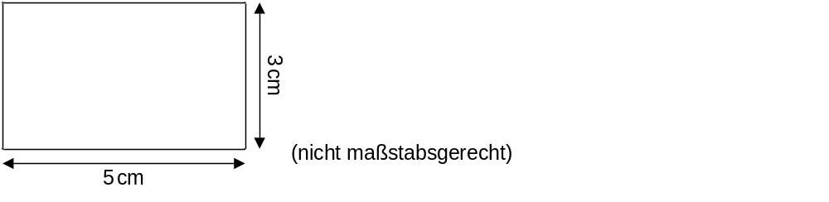
Teilaufgabe 1:

Teilaufgabe 2:
